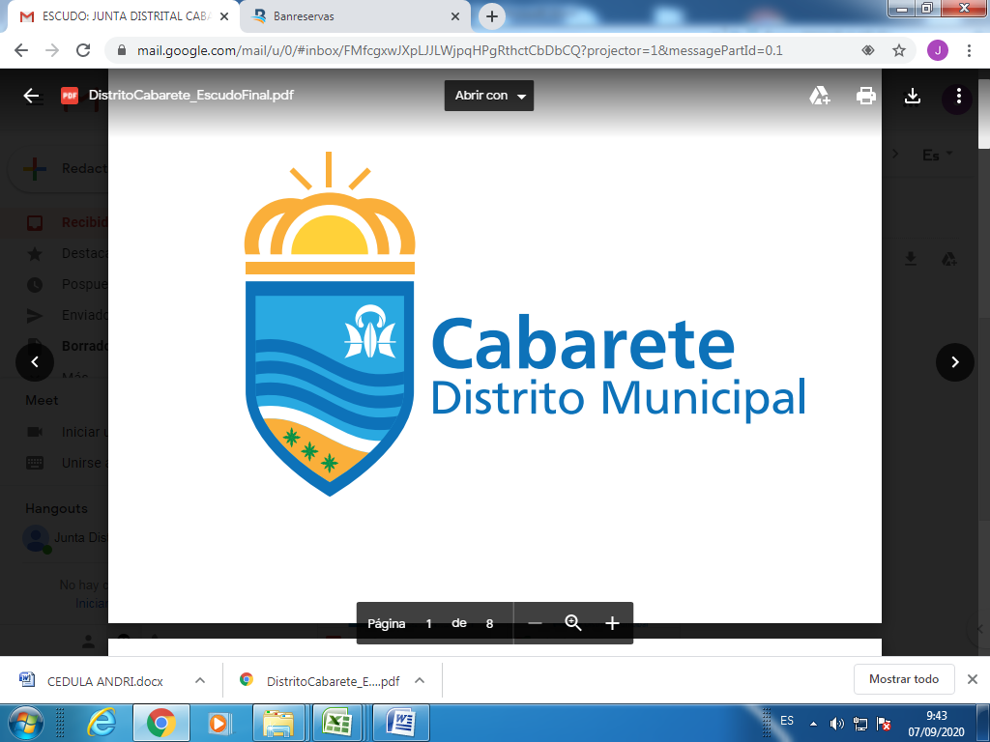
JUNTA DISTRITAL DE CABARETE
BOLETIN INFORMATIVO

ABRIL 2024

CABARETE RINDE CUENTAS POR EL PERIODO 2020-2024
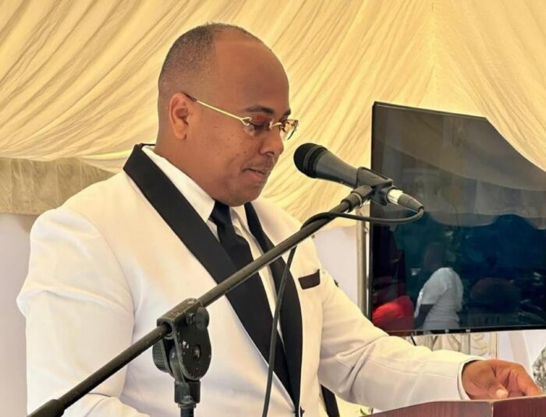

Freddy Cruz asume segundo periodo al frente de la Junta Distrital de Cabarete
Fue juramentado en la Junta Distrital, la mañana del miércoles 24 de abril, para un nuevo periodo, el alcalde @Fredy Cruz donde cumpliendo con la Ley 176-07 del Distrito Nacional y los Municipios, y distrito municipales rindió cuentas, reafirmando su compromiso de seguir trabajando con transparencia y de cerca con la gente.
El juramento estuvo a cargo de una representación de la junta electoral de sosua donde también fueron juramentado los regidores y la Vice alcaldesa.

Cruz manifestó que hoy en día es más determinado con más conocimiento, agradeció a la sociedad por volver a confiar en él y al mismo tiempo le dio la gracia a los colaboradores de la Junta Distrital de Cabarete por apoyarlo durante este camino, aprobando proyectos y trabajando en favor de los munícipes de manera incansable.

EMBAJADORA DE ALEMANIA VISITA CABARETE

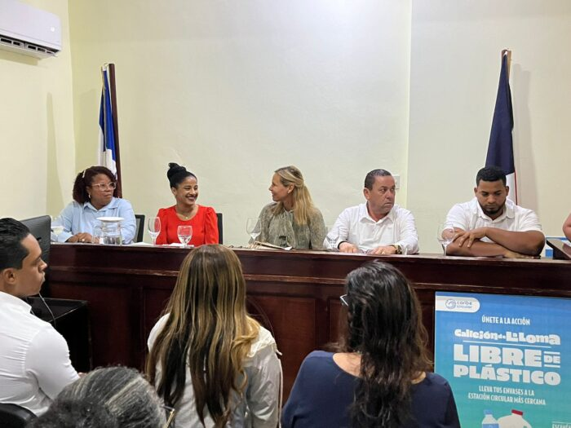

Cabarete: Maike Friedrichsen, Embajadora Extraordinaria y Plenipotenciaria de Alemania visita el ayuntamiento de cabarete, el objetivo de la visita es poner el plan piloto de libre de plástico en esta localidad.
La invitación fue realizaba por la fundación Caribe Circular con el Proyecto sobre prevención de residuos plásticos en los mares de Centroamérica y el Caribe, la misma fue bien acogida por el alcalde Freddy Cruz quien desde el principio a estado dándoles soportes a esta importante institución que trabajará con el reciclaje de plásticos.
La institución tendrá estaciones que usted podrá colaborar llevando plástico a envase que serán colocado en lugares estratégicos, también en esto momento en el ayuntamiento están colocando oficinas para información y darán charlas a los municipes para ilustrar a todas las comunidades.
Los ejecutivos de la fundación han recibo todos el apoyo del alcalde , tanto la embajadora como la fundación fueron recibido por la Vice alcaldesa Yaneli Herrera, en representación de Cruz , quien cumplía compromisos fuera de cabarete, la vista fueron recibida en el salón de sesiones del ayuntamiento, en la actividad participaron los Regidores encabezados , por la presidenta de la sala Yesenia Josefina Aragones Sims, el Vice presidente Robinson Abreu Almonte, y El Regidor Magdiel Herrera Sanchez, quienes agradecieron la visita de la representante del gobierno Alemán.
